|  |  |  |  |  |
| --- | --- | --- | --- | --- |
| **Aufgabe: Baron Münchhausen**  Ich kann einzelne vertraute Namen, Wörter und ganz einfache Sätze verstehen, z. B. auf Schildern, Plakaten oder in Katalogen.  [http://gattomur.files.wordpress.com/2011/08/munchausen02.jpg](http://www.google.nl/url?sa=i&rct=j&q=&esrc=s&frm=1&source=images&cd=&cad=rja&docid=aipT_UI2EWJrgM&tbnid=Nns7C0xLLRFtKM:&ved=&url=http://gattomur.wordpress.com/2011/08/31/effetto-munchhausen/&ei=py5pUdPMJc7w0gW4zIGQAg&psig=AFQjCNEgMXBxQrftRx1NLSsljbqqByZKcQ&ust=1365934120155576) | | | | |
| Einordnung Niveau ERK:  A1 | Kompetenz; bei dieser Aufgabe liegt der Schwerpunkt auf:  *Lesen* | | Dauer: 50 Minuten | Deutsch |
| Produkt:  Anforderungen | Fragebogen  Videoaufnahme  Alle Fragen sind beantwortet.  Die Aufnahme ist deutlich zu verstehen. | |  |  |
| Situation/Thema:  Du schaust dir einen Zeichentrickfilm von Baron Münchhausen an und du liest und hörst den Text über eines seiner Abenteuer. | | | Ablaufplan (On-line-/Off-line Quellen):  **Schritt 1**: Auf dem Beamer in der Klasse liest du:  Wer war eigentlich Baron Münchhausen?  <http://www.labbe.de/lesekorb/index.asp?themakatid=16&themaid=95&titelid=804&titelkatid=137&move=-1>  **Schritt 2**: Individuell  Beantworte die Fragen.  1. In der 1. Zeile steht ‚es gab‘. Was bedeutet das? [www.uitmuntend.de](http://www.uitmuntend.de)  2. Wo wohnte Baron von Münchhausen?  3. Er erzählte tolle Geschichten, aber  a. dabei konnte er auch gut lügen.  b. eigentlich hasste er das.  **Schritt 3**: Checken in Zweiergruppen  Bespreche die Antworten von Schritt 2 mit einem Mitschüler.  **Schritt 4**: Individuell  Sieh dir den Zeichentrickfilm an:  <http://youtu.be/Ou6iBbUnBOk>  Beantworte die Frage.  Welche Geschichte/Geschichten erkennst du im Film wieder?  a. Mein Ritt auf der Kanonenkugel  b. Meine Erlebnisse bei der Entenjagd  c. Eine ungewöhnliche Hasenjagd  **Schritt 5**: Checken in Zweiergruppen  Bespreche die Antwort von Schritt 3 mit einem Mitschüler.  **Schritt 5**: Individuell  Benutze die Kopfhörer.  1. Lies dir den Lernverstärker über die Aussprache durch.  2. Lies und höre den Text:  <http://www.labbe.de/lesekorb/index.asp?themakatid=16&themaid=95&titelid=810>  **Schritt 7**: Checken in Zweiergruppen  Lies den Text nun laut einem Mitschüler vor. Tauscht dann die Rollen.  Achte auf die Aussprache und gebt euch gegenseitig Tipps.  Gib dein Bestes, denn wir werden filmen, wie ihr in den Gruppen vorlest und welche Tipps ihr euch gebt! | |
| Rollenverteilung (optional):  Plenär, individuell und in Zweiergruppen | | | | | |
| Lernverstärker:  <http://educatie-en-school.infonu.nl/taal/22175-duitse-spelling-en-uitspraak-een-beknopte-handleiding.html> | | Evaluation:  Wir machen eine Videoaufnahme von immer zwei Schülern, die sich gegenseitig den Text vorlesen und Tipps geben. In der nächsten Stunde siehst du dir die Aufnahmen an.  Wir besprechen die Antworten erst in Vierergruppen und danach in der Klasse.  Du hast alles richtig gemacht, wenn:  - du alle Antworten richtig hast.  - du ruhig und deutlich vorliest.  - deine Aussprache von ä, ö, ü und u korrekt ist. | | | |

Antwortblatt Baron von Münchhausen

**Stap 2**: Individuell Beantworte die Fragen.

1. In der 1. Zeile steht ‚es gab‘. Was bedeutet das? [www.uitmuntend.de](http://www.uitmuntend.de)

__________________________________________________________

2. Wo wohnte der Baron von Münchhausen?

_______________________________________________________

3. Umkreise die richtige Antwort.

Er erzählte tolle Geschichten, aber

a. dabei konnte er auch gut lügen.

b. eigentlich hasste er das.

**Schritt 4**: Beantworte die Frage. Individuell

Welche Geschichte/Geschichte erkennst du im Zeichentrickfilm wieder?

a. Mein Ritt auf der Kanonenkugel

[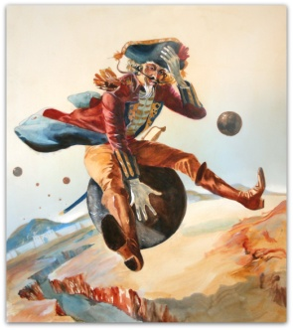](http://www.google.nl/url?sa=i&rct=j&q=&esrc=s&frm=1&source=images&cd=&cad=rja&docid=qacyPqlEp6SUeM&tbnid=oNyKq95A-dUM4M:&ved=&url=http://thrutheorangedoor.blogspot.com/2012/04/painter-his-lover-their-child-and-baron.html&ei=jCppUeLsGcPF0QXi3YD4Bw&bvm=bv.45175338,d.d2k&psig=AFQjCNGVlj4GCrFtbPrFx0QygvdAiYDrVw&ust=1365933068675459)

b. Meine Erlebnisse bei der Entenjagd

[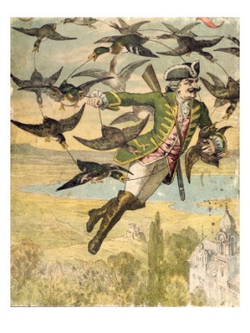](http://www.google.nl/url?sa=i&rct=j&q=&esrc=s&frm=1&source=images&cd=&cad=rja&docid=VM8gwBKU0TC2qM&tbnid=FFlOthAxVTke5M:&ved=&url=http://www.postiar.com/post/26959/great-ladies-of-jazz-verve.html&ei=xChpUbmWJOqR0AWsjoCgDA&bvm=bv.45175338,d.d2k&psig=AFQjCNEIpP6VIgT_eZQ3ANMbBbmgoZmKGw&ust=1365932613023356)

c. Eine ungewöhnliche Hasenjagd

[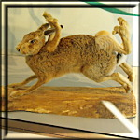](http://www.google.nl/url?sa=i&rct=j&q=&esrc=s&frm=1&source=images&cd=&cad=rja&docid=ra9iDO8fLbgMBM&tbnid=BXuTClX5KG7q5M:&ved=&url=http://www.gimp-werkstatt.de/forum/viewtopic.php?f=46&t=1319&start=1090&ei=uCxpUcDEL6Kr0AXF-YCwCg&bvm=bv.45175338,d.d2k&psig=AFQjCNGGIK9UAU80bipwF_b8c8uX5g0MdQ&ust=1365933625322066)